**ГБОУ детский сад №835**

**ЮАО г. Москва**

**Гусева Е.В.**

**Конспект по развитию речи в старшей группе детского сада.**

**Составление описательного рассказа по картинке с помощью мнемотаблицы: «Зимние забавы».**

**Цель:** [Развитие связной речи](http://50ds.ru/metodist/7998-razvitie-svyaznoy-rechi-posredstvom-mnemotekhniki.html) дошкольников по средствам составления описательного рассказа.

**Задачи:** Учить детей составлять рассказ о зиме по картине, используя полученные ранее знания и представления; рассказывать связно, полно и выразительно; использовать для описания времени года зимы образные слова и выражения. Активизировать употребление однокоренных слов. Совершенствовать процессы внимания, памяти, мышления; расширять словарный запас детей. Воспитывать бережное отношение к родной природе.

**Оборудование:**

Сюжетная картина «Зимние забавы». Мнемотаблица для составления рассказа. Мяч.

**Организационный момент.**

**Воспитатель.** Ребята давно закончились Новогодние праздники, а к нам в группу снова пришли гости. Посмотрите, как много пришло к нам гостей. Ребята, а как обычно встречают гостей? Ответы детей.

**Инициация.**

**Воспитатель:** Ребята давайте и мы выйдем на наш ковер и поприветствуем друг друга.

**Приветствие:** «**Круг дружбы».**   
**Цель:** приветствие друг друга. Создание положительного эмоционального настроя.  
Численность: вся группа детей  
**Задачи:**  
- формировать дружественные отношения в коллективе, познакомить с различными формами приветствия в разных странах;   
- снять напряжение в незнакомой обстановке.   
**Время – 2-3 минуты**

Дети встают в круг и берутся за руки. Давайте посмотрим и улыбнемся друг другу и скажем с добрым утром. Молодцы. А как мы еще можем поздороваться друг с другом? Ответы детей.

- Давайте еще раз поздороваемся кто как захочет. Здороваться можно по-разному:   
-как деловые люди - рукопожатием (жмут друг другу руки);   
-как добрые, старые приятели - обняться (обнимают соседа слева, затем справа), и т.д.

Молодцы! А теперь после нашего приветствия давайте сядем все на свои места.

**Вхождение, погружение в тему.**

**Воспитатель.** Ребята сегодня я для вас приготовила загадку. Отгадайте, о чем мы с вами будем говорить на нашем занятии?

Знаю, знаю наперед  
Вы, смекалистый народ.  
Отгадайте-ка, ребятки  
Интересную загадку.  
  
 **Загадка**

Белоснежная хозяйка

Запорошила дорожки,  
Разукрасила окошки.  
Радость детям подарила  
И на санках прокатила.

**(зима ).**

Как вы думаете о чем эта загадка.

Ответы детей…..(О времени года «зима»).

Молодцы отгадали загадку.

**Опасения и ожидания.**

Сформулируйте цель нашего занятия: «Составление рассказа о времяни года Зима».

**Воспитатель.** Сегодня мы с вами поговорим о самом загадочном времени года - «Зимушке - Зиме». На дворе зима, а как же называются зимние месяцы? (**Декабрь, Январь, Февраль.)** - А какие изменения происходят в природе зимой? (**выпадает снег, покрываются льдом реки, озера, дни становятся короткими, стоят морозные студеные дни, дует ледяной ветер, солнце светит, но не греет.)**

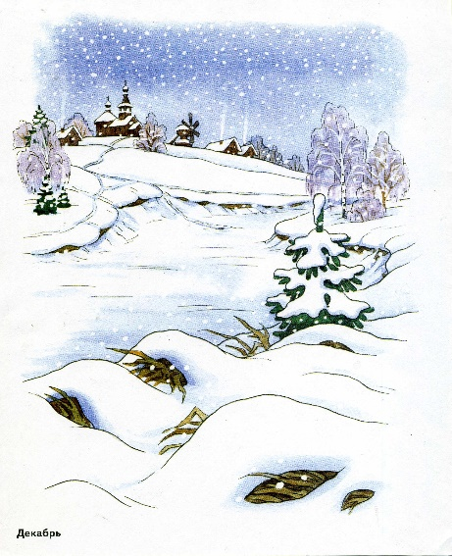

**Воспитатель:** Ребята я предлагаю вам поиграть в игру, для этого давайте все выйдем на ковер. А игра называется **«Какая?»** И как вы уже догадались мы будем говорить с вами о зиме.

**Игра с мячом: Зима «Какая?»** Подбор однородных определений к слову зима: **холодная, ранняя, поздняя, снежная, злая, суровая, морозная, теплая, ветреная, веселая, нарядная, красивая и т. д.** Молодцы все знаете признаки зимы. Давайте сядем на свои места.

**Воспитатель:** Ребята давайте сейчас внимательно рассмотрим картинку о зиме.

**Рассматривание сюжетной картины «Зимние забавы».**

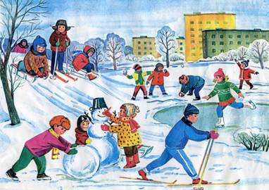

**Составление плана описательного рассказа.**

Какое наступило время года?

Какая погода на улице?

Какой снег на улице?

Где он лежит?

Куда пошли дети?

Как они оделись?

Что делали дети на прогулке?

Нравиться ли детям гулять зимой? Почему?

**Релаксация.**

**Физкультминутка.**

**Раз, два, три, четыре, пять.**

Раз, два, три, четыре, пять (загибаем пальцы).

Мы во двор пошли гулять (шагающие движения указательным и безымянным пальцами по коленям).

Бабу снежную лепили (ладонями показываем как мы лепим комочек).

Птичек крошками кормили (крошащие движения пальцами).

С горки мы потом катались (двумя пальцами проводим по ладони другой руки).

А еще в снегу валялись (ладошками хлопаем по коленям лицевой и тыльной стороной).

Все в снегу домой пришли (отряхиваем снег с одежды).

Съели суп и спать легли (движение имитирующее, еды ложкой, руки по голову).

Воспитатель: отдохнули? Молодцы.

**Дидактическая игра "Добавь слово"**

**Воспитатель:** Зимой все покрыто белым пушистым снегом. Давайте мы поиграем с этим словом. Я буду читать стихотворение, а вы заканчивайте строчки словами, похожими на слово снег.

**Тихо, тихо, как во сне, падает на землю...  (снег)**

**С неба все скользят пушинки - серебристые...  (снежинки)**

**На деревья, на лужок тихо падает...  (снежок)**

**Вот веселье для ребят - все сильнее...  (снегопад)**

**Все бегут вперегонки, все хотят играть в...  (снежки)**

**Словно в белый пуховик нарядился...  (снеговик)**

**Рядом снежная фигурка - это девочка...  (Снегурка)**

**На снегу-то, посмотри, с красной грудкой...  (снегири)**

**Словно в сказке, как во сне, землю всю украсил...  (снег)**

**Какие вы слова добавляли? На какое слово они похожи?*(ответы детей)***

Молодцы, справились с заданием.

**Интерактивная часть. Проработка содержания темы.**

**Сейчас ребята давайте попробуем составить рассказ по картине с помощью мнемотаблицы. Рассказ “Зимние- забавы”.**

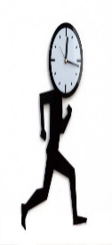***З***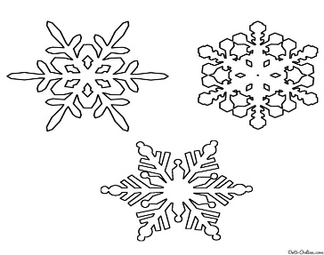

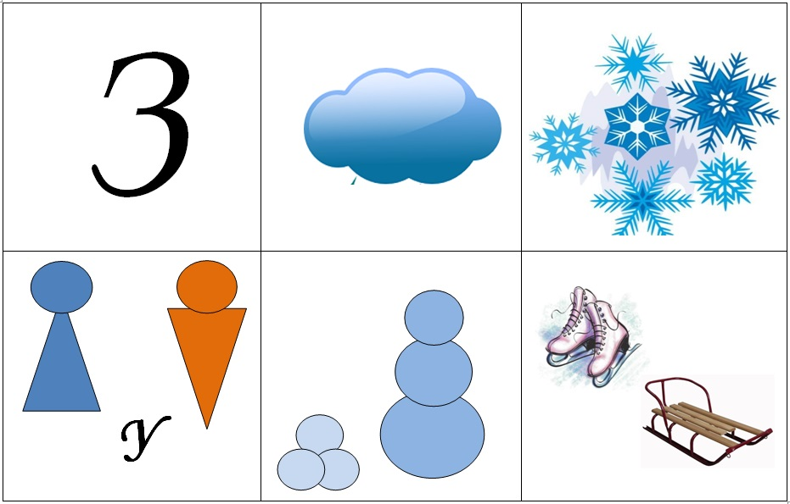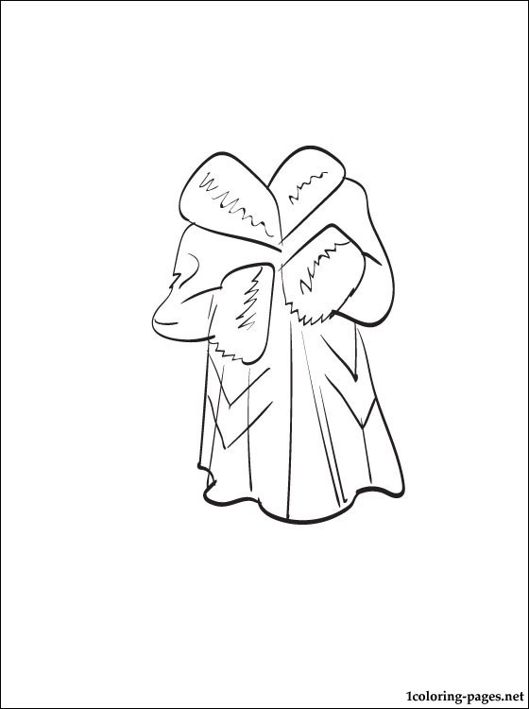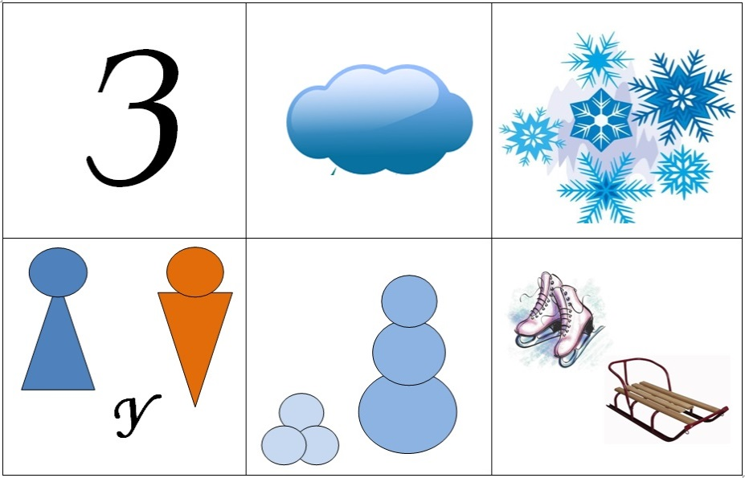

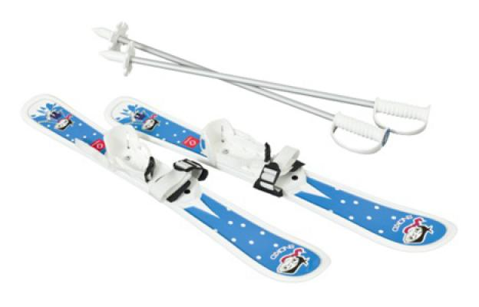

Дети составляют рассказ.

**Составление рассказа ребёнком своими словами с помощью мнемотаблицы.** 2-3 рассказа.

**Воспитатель:** Молодцы замечательные рассказы у Вас получились.

**Воспитатель:** Ребята я сейчас вам прочту стихотворение, а вы мне скажите правда или нет в нем говорится.

Игра «Это правда или нет?» (автор Л. Станчев).

**Теплая весна сейчас,**

**Виноград созрел у нас.**

**Конь рогатый на лугу**

**Летом прыгает в снегу.**

**Поздней осенью медведь**

**Любит в речке посидеть.**

**А зимой среди ветвей**

**«Га-га-га» – зачирикал соловей.**

**Быстро дайте мне ответ:**

**Это правда или нет?**

**Ответы детей……..**

**Подведение итогов.** «Итоговый круг» Групповое обсуждение. Цель: Создание позитивного настроя. Учить детей проводить оценку своей работы. Численность: вся группа. Дать оценку занятия, вспомнить о чем говорилось на занятии, что понравилось? Почему?  
Оборудование: Песочные часы.